ВНИМАНИЕ! КООПЕРАТИВНЫЙ ЗАЧЕТ!
06.12.2018
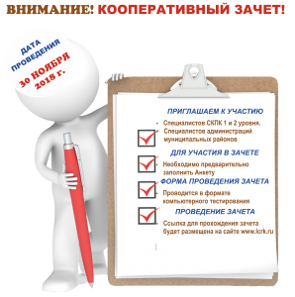
ЦЕНТР РАЗВИТИЯ КООПЕРАТИВОВ
НМКК «Липецкий областной фонд поддержки малого и среднего предпринимательства»
30 ноября 2018 г. провел
Кооперативный зачет
в рамках реализации проекта Центра
«Повышение уровня кооперативной грамотности и повышение квалификации специалистов сельскохозяйственных кредитных потребительских кооперативов».
В Кооперативном зачете приняли участие 165 сельскохозяйственных кредитных потребительских кооперативов 1 и 2 уровня. Также в кооперативном зачете приняли участие специалисты администраций 10 муниципальных районов Липецкой области.
Кооперативный зачет проходил в формате компьютерного тестирования. Специалисты Центра разработали Анкету в электронном виде, которая содержала 50 вопросов в рамках исполнения Федерального закона РФ от 08.12.1995 г. № 193-ФЗ «О сельскохозяйственной кооперации» и вопросов на знание бухгалтерского и налогового учета в СКПК.
Каждый вопрос содержал несколько вариантов ответов, как правильных, так и не правильных. Участники Кооперативного зачета должны были в течение 60 минут ответить на вопросы и выбрать правильные ответы.
Обработка данных проводилась автоматически. По окончании тестирования каждый участник мог ознакомиться с результатами зачета.
Кооперативный зачет был проведен Центром развития кооперативов с целью оценки знаний специалистов сельскохозяйственных кредитных потребительских кооперативов, выявления наиболее проблемных вопросов в деятельности кооператива и подготовки плана проведения обучающих семинаров, семинаров-вебинаров.

